FATORES ABIÓTICOS
ATIVIDADE PRÁTICA C
QUAIS OS FATORES ABIÓTICOS QUE INFLUENCIAM A GERMINAÇÃO DAS SEMENTES?

A germinação é a primeira fase do crescimento de uma planta, que ocorre a partir de uma semente. A semente é um embrião rico em reservas nutritivas e que está num estado de vida latente (como se estivesse «adormecido», à espera do melhor momento para nascer). Ao ser estimulada por determinados fatores abióticos, a semente germina, isto é, começa a desenvolver-se, graças não só às suas reservas nutritivas, mas também às condições favoráveis do meio. A primeira estrutura a formar-se – a radícula – transforma-se depois numa raiz. Esta raiz permitirá segurar a planta ao solo ou a outro suporte onde esta se instale, terminando assim a germinação e iniciando-se o crescimento da nova planta (figura 1).

Figura 1 Representação esquemática da germinação de uma
semente e do crescimento da nova planta.

A germinação pode ser facilmente observada e estudada utilizando como sementes o feijão e o milho
(figuras 2 e 3).

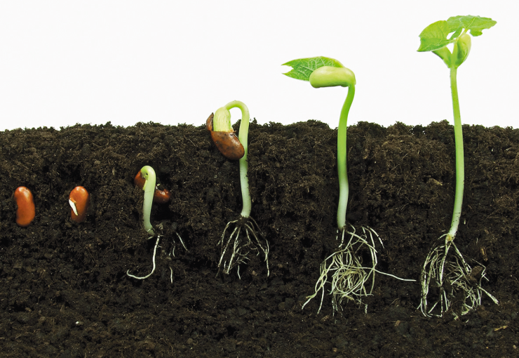
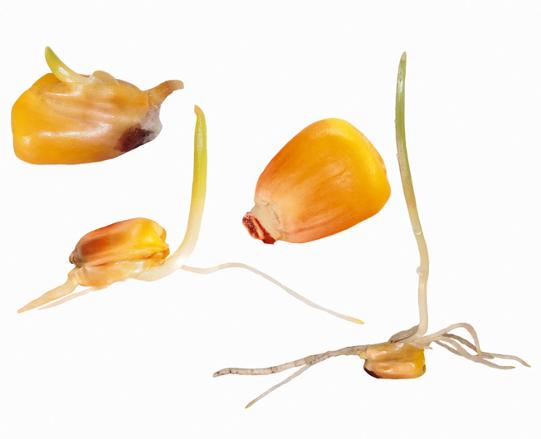

Figura 2 Germinação de feijão (Phaseolus vulgaris). Figura 3 Germinação de milho (Zea mays).

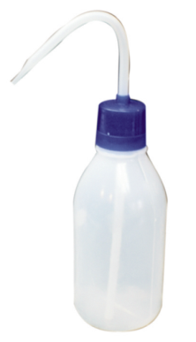
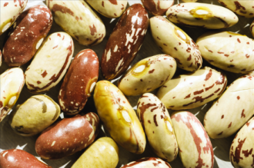
Material
• Algodão
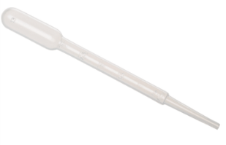
• Caneta de acetato
• 5 caixas de Petri

• Pipeta de Pasteur
• Tina
• Armário
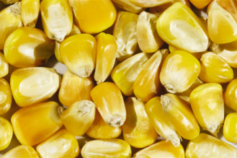
• 2 estufas
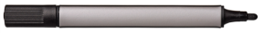
• Frigorífico
• Água
• 25 feijões
• 25 grãos de milho



Procedimento
1. Planifica uma atividade prática que te permita perceber quais são os fatores abióticos que influenciam a germinação
das sementes. Poderás utilizar o material que te é sugerido ou outro que consideres pertinente.
2. Realiza a atividade, regista e discute os resultados obtidos.

Registos


Discussão
______________________________________________________________________________________________
______________________________________________________________________________________________
______________________________________________________________________________________________
______________________________________________________________________________________________
______________________________________________________________________________________________
______________________________________________________________________________________________

No final desta atividade, deverás ser capaz de:

 | SIM | NÃO | COMO CONSEGUIR*
1. Realizar com rigor uma atividade prática.
2. Interpretar resultados obtidos numa atividade prática.
3. Compreender que a germinação das sementes é influenciada pelos fatores abióticos existentes no meio onde se encontram.

* Poderás resolver as atividades práticas A/B, consultar o teu Manual ou pedir ajuda a um colega e/ou ao professor.

